

愛露客露營活動報到通知單

**您好：**

恭喜您完成了**愛露客露營活動**的報名程序，以下是您報名的資訊，請核對是否有誤，若資料正確，請依報到程序，至露營地點報到。

# 報到資料

|  |  |  |  |
| --- | --- | --- | --- |
| 連絡人 |  | 連絡電話 |  |
| 連絡地址 |  | | |
| 電子郵件 |  | | |
| 車號 |  | 車輛類別 |  |
| 抵達日期 |  | | |
| 說明 | 1. 每個營位費1500元，五天四夜，活動期間之內可自由選擇進、退場的時間。 2. 每個營位費限制一車一帳，車頂帳及車邊帳視為車輛裝備，拖車當作一帳。每個營位以四人為限。 | | |

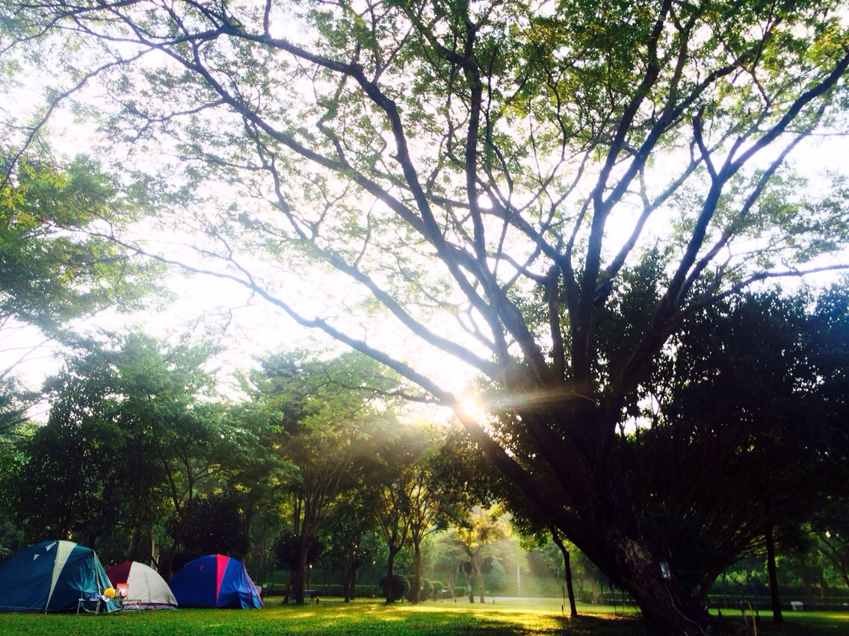

**愛露客露營協會 080-000-000**